“银发经济”老年人用品设计简要概述
1、设计信息
设计名称：“白首”
设计产品类型：服装
设计理念：此次“银发经济”的比赛主旨是“如果不能永远年轻，那就要优雅的老去。”设计老年服装除了是希望为这个年龄阶段的人提供服务，也是想告诉人们美没有界限，年龄局限不了一切，只要你心中有梦并怀揣着对生活的热情，你也可以活的潇洒自在。
设计灵感：本次的设计选择了古装作为灵感源头，主要运用了渭南的一些特色，对色彩、面料进行了个人分析，从而制作出了效果图，我们的选择如同刚才所陈述的一样，风格不再局限，迎合大众的审美，适度的加入自己的风格， 在这实践的过程中， 我们也找到了专属于自己作品的独特风格和意义。
准备工作：（1）、搜索资料
文本部分：渭南，陕西省辖地级市，古称下邽、莲勺，位于关中平原东部，陕西省东部，地势以渭河为轴线，形成南北两山、两塬和中部平川五大地貌类型区，属暖温带半湿润半干旱季风气候。全市总面积13030平方千米，下辖2区、2县级市、7县；2017年常住人口538.29万人。渭南东襟黄河与山西运城、河南三门峡毗邻，西与西安、咸阳相接，南倚秦岭与商洛为界，北靠桥山与延安、铜川接壤。距古城西安60公里，距咸阳国际空港80公里。郑西、大西2条高铁在此并站交汇，陇海、西南等6条铁路与连霍、京昆等3条高速公路和9条国道省道纵横贯穿，是中东部地区进入西北门户的交通要道。
特色：渭南是中华民族的发祥地之一。中华民族的又称“华夏”即源于渭南：“华”即华山，“夏”指“夏阳”特指横亘于这区间的狭长地域。由这里产生的文明即就是“华夏文明”，因此渭南也有“华夏之根”的称谓。因其卓著，故延伸为后世中华民族之典。距今约80万年前的“蓝田猿人”，曾在市域内繁衍生息；“大荔人”头骨化石，是 距今约20万年前的原始人类化石；“禹门口洞穴堆积”是旧石器时代遗址；沙苑文化、龙山文化遗址亦影响深远。
渭南市是中国戏曲之乡和民俗之乡，华县皮影、华阴老腔、合阳提线木偶、同州梆子、富平阿宫腔、澄城尧头陶艺等12个项目被列入国家非物质文化遗产保护名录。

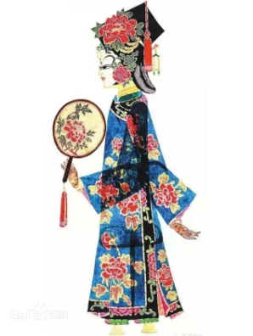
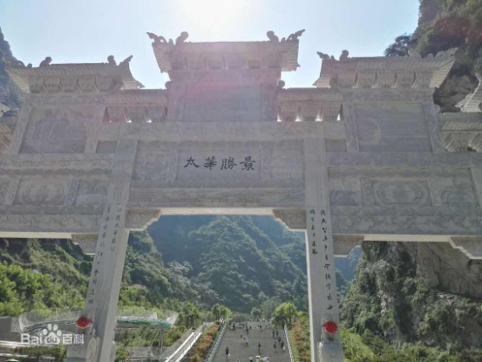

2、设计方案
（1）选出灵感源：华南皮影、古诗文词语、渭南历史
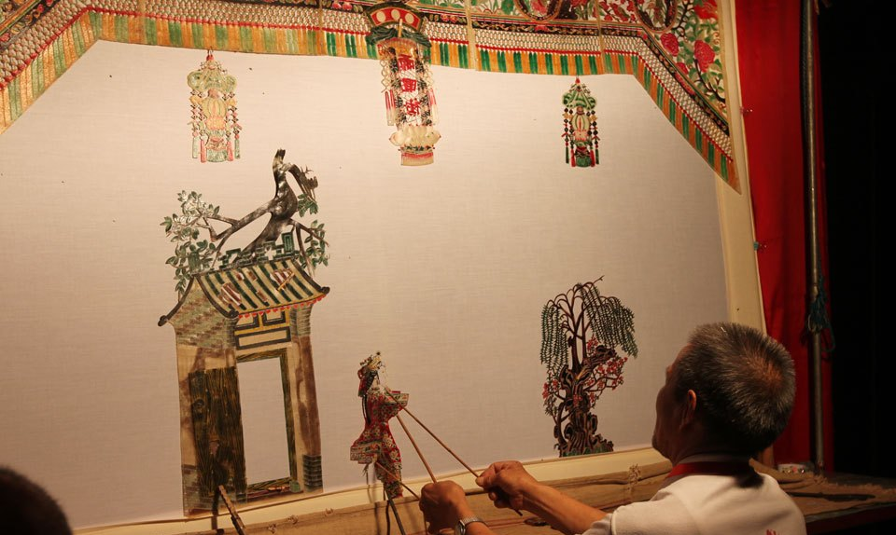

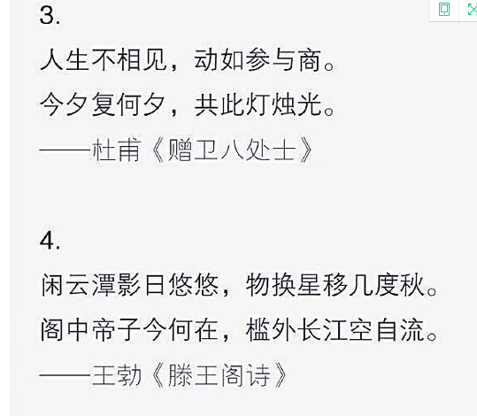

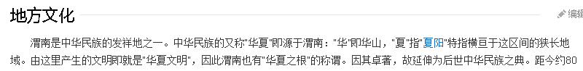

（2）找出一些款式，结合想法进行设计

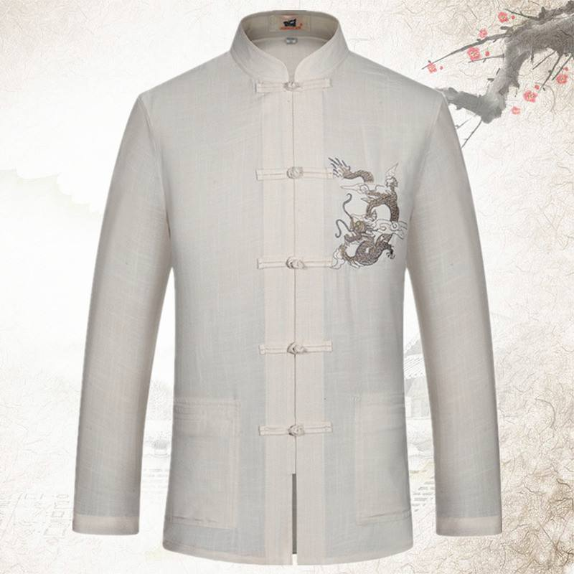
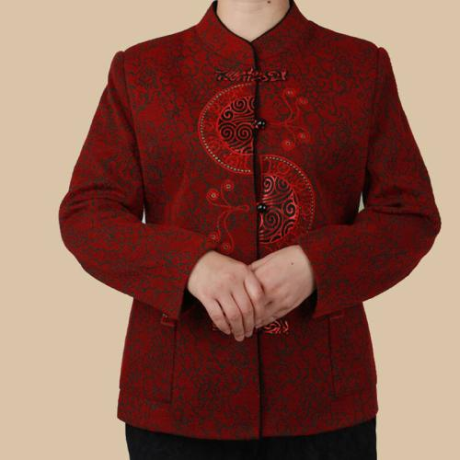

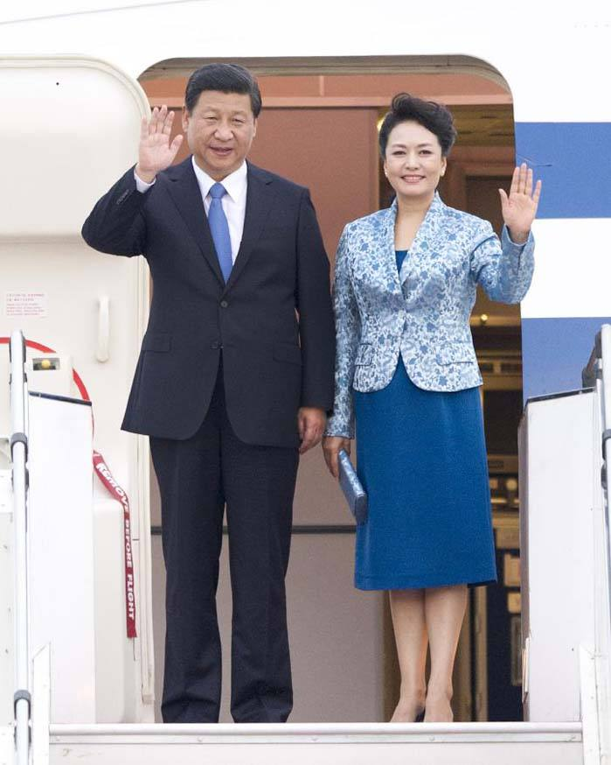
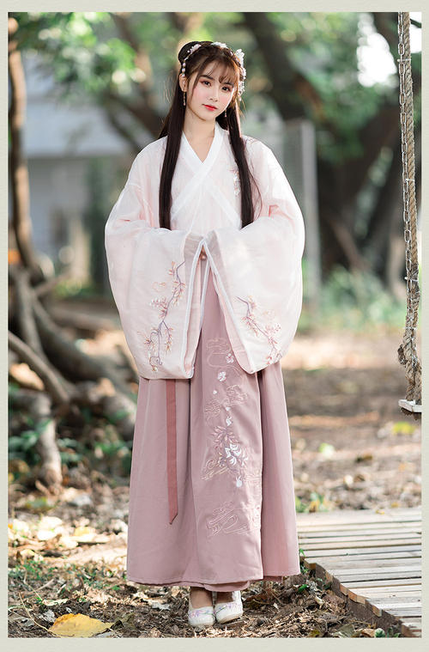

（3）将设计融入，并画出配饰，完善细节

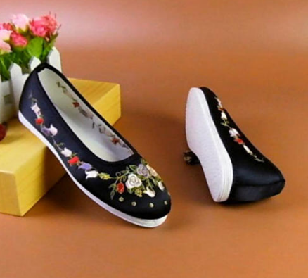
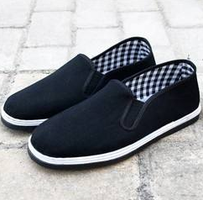

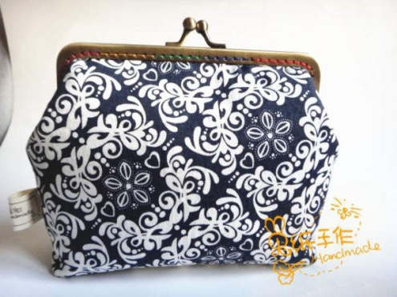
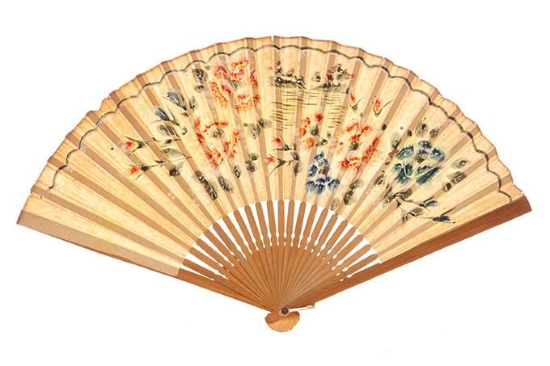
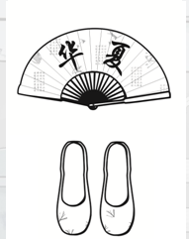

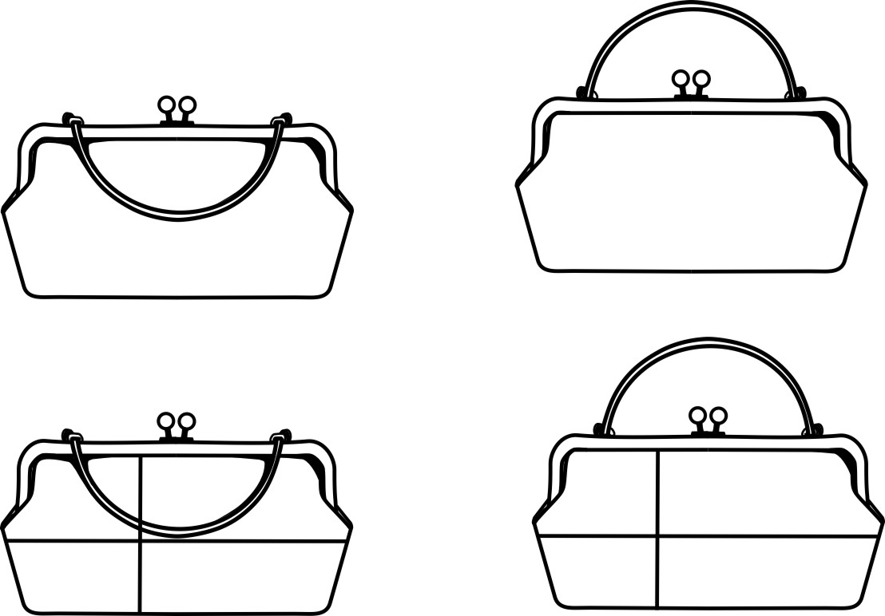
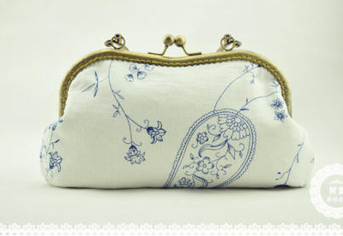

3、整理细节，完善细节，更改款式，上色，最后画出效果图。

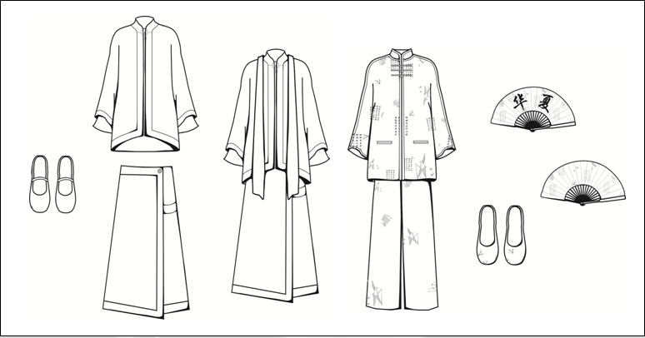

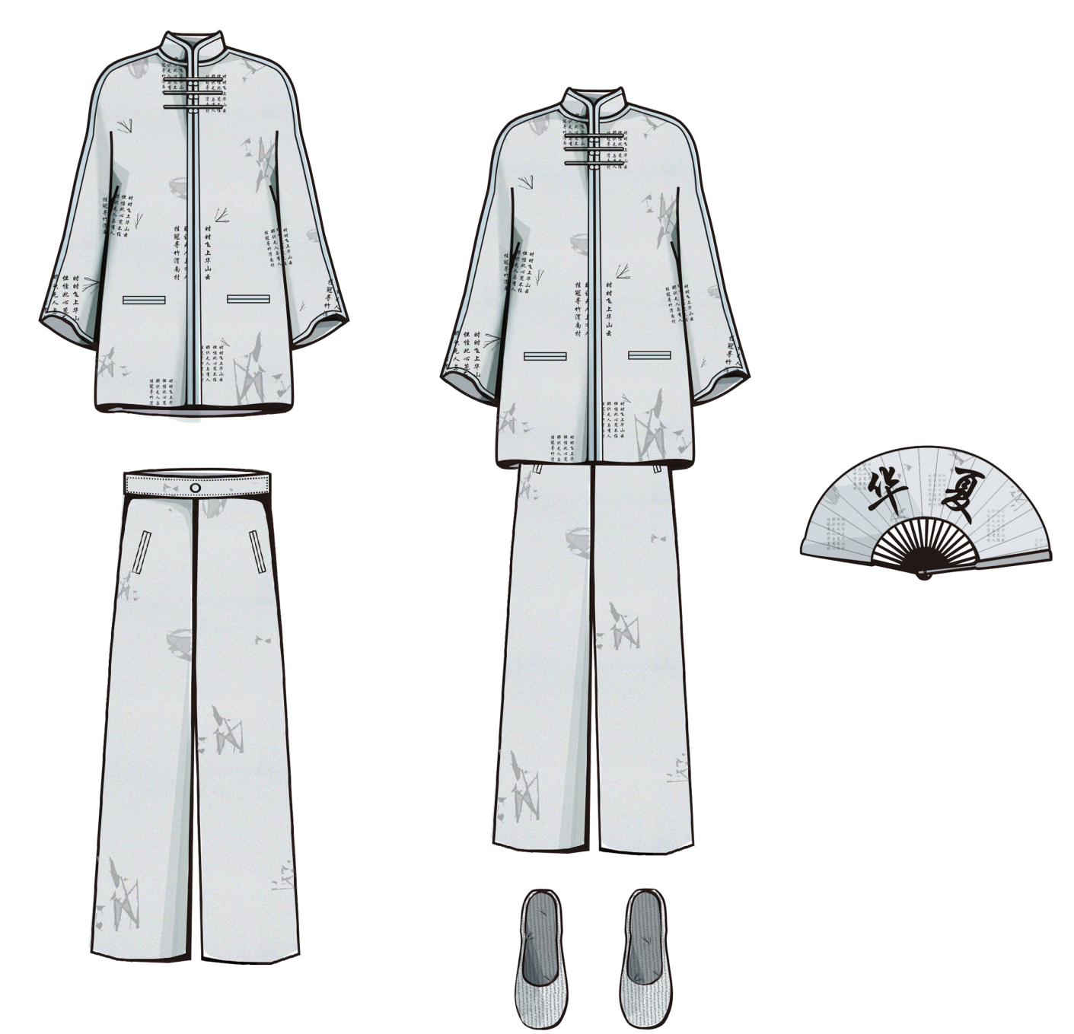

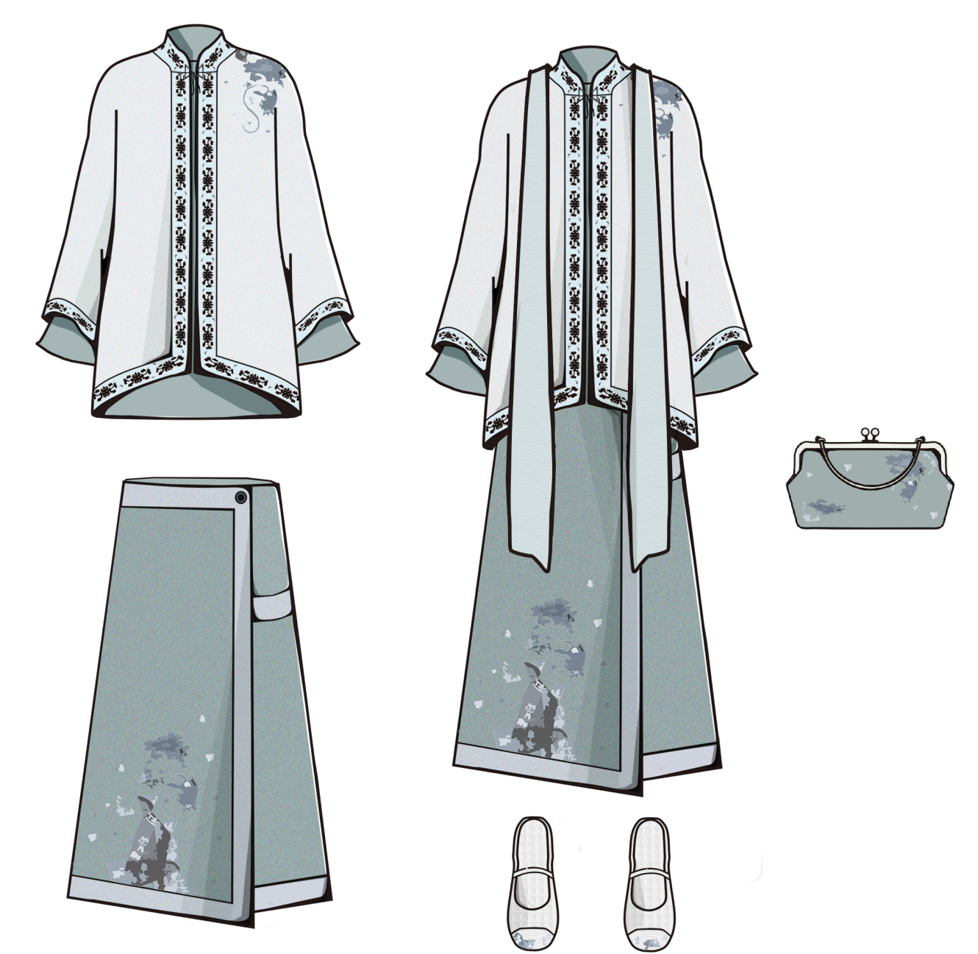

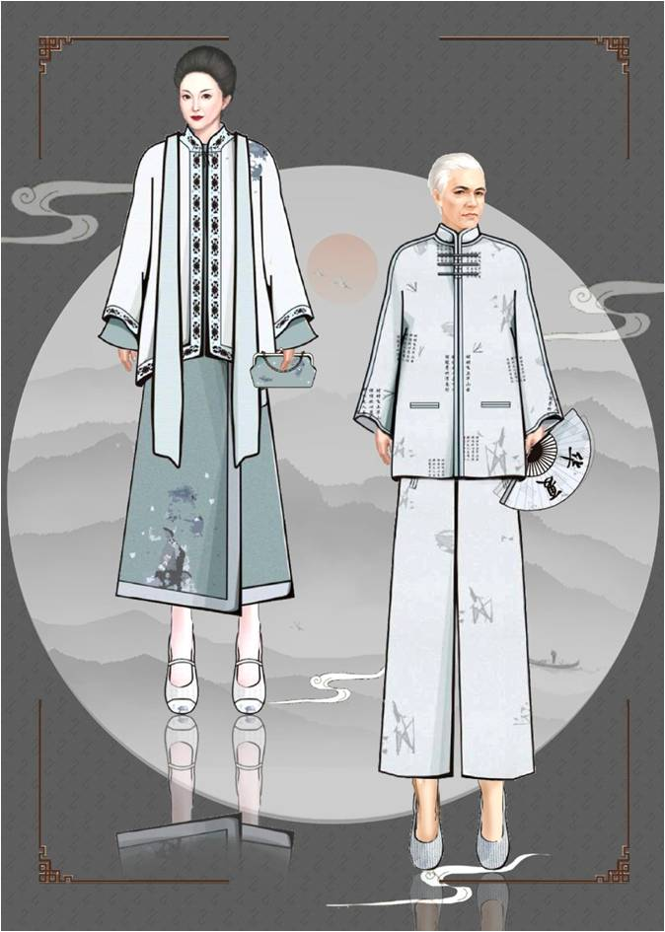
最终效果图

